AKČNÍ PLÁN LISTOPAD
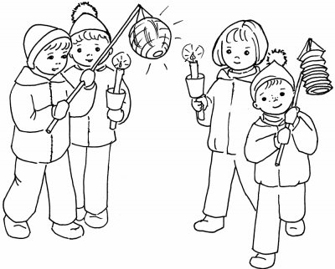

13.11. Focení v MŠ dopoledne

13.11. Slavnost světel od 17.00 hodin (akce pro veřejnost)

20.11. Zdravá 5 – dopolední program

27.11. Vánoční dílna od 17.00 hodin

30.11. Měření zraku pro přihlášené děti

Celý listopad probíhá kroužek Všeználek (předškoláci), angličtina (středa 8.00 – 8.45 hodin).
Do solné jeskyně bude jezdit první skupina přihlášených dětí vždy ve čtvrtek.
Od 9. listopadu začneme chodit do místní sokolovny v pátek (střídavě Motýlci a Žabičky) – pro děti nachystejte pevnou obuv.

A co nás čeká v prosinci?
Vánoční besídky, vánoční nadílka.

